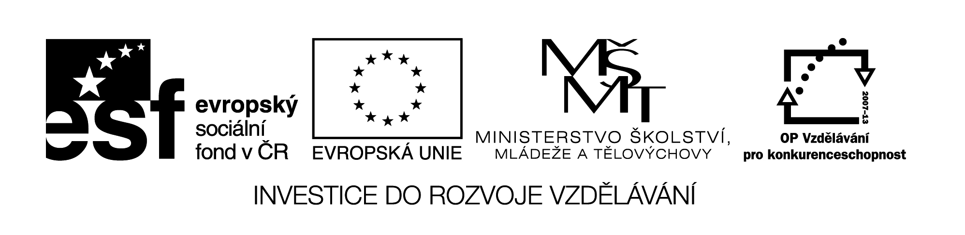
III/2 Inovace a zkvalitnění výuky  prostřednictvím ICT | VY_32_INOVACE_05
Název vzdělávacího materiálu | Jazyk a jazyková komunikace  Slova s předložkami - procvičování
Jméno autora | Mgr. Gabriela Burešová
Anotace | Pracovní list určený pro žáky 5. ročníku vzdělávající se podle ŠVP ZV pro žáky s LMP, k procvičování čtení a psaní slov s předložkami.
Očekávaný výstup vzhledem k RVP | Správně vyslovovat a psát slova s předložkami.
Rozvíjené klíčové kompetence | Kompetence k učení, kompetence komunikativní.
Průřezové téma
Časový harmonogram | 20 minut ve vyučovací hodině
Použitá literatura a zdroje  Pomůcky a prostředky | Čítanka pro 5.ročník ZŠ a ZŠ praktické, nakladatelství Parta, 2007, ISBN 80-7320-096-1, pracovní list
Datum | Leden 2012
Registrační čísloCZ.1.07/1.4.00/21.1257
Popis činnosti:

- Společné přečtení textu.
2. Samostatná práce – vyhledat předložky a podtrhnout je.
3. Společná kontrola.
4. Samostatná práce – PL vypiš slova s předložkou. Která k nim patří
5. Společná kontrola.

Pracovní list:
- Podtrhni všechny předložky.

Hádankové oříšky
V chaloupce za vesnicí žila jedna babička. Měla malou zahrádku a v ní stál starý ořech. Jeden rok vyrostlo na tom stromě jen čtrnáct oříšků. Když uzrály, babička je posbírala do košíku. Řekla si: „Zanesu je do města na trh a tam je prodám.“
Ráno si oblékla jupku a uvázala šátek, vzala košík s ořechy a šla. Jak přišla na kopec k lesu, najednou – hup! Z houští na ni vyskočil vlk. Babička se lekla, košík upustila a všech čtrnáct oříšků se z něho vysypalo do trávy.
A protože to bylo na kopci, oříšky se kutálely a kutálely, až se dokutálely k nám.
V každém oříšku je hádanka.
Kdo je všechny rozlouskne?

- Vypiš slova i s předložkou, která k nim patří.

-------------------------------------------------------------------------------------------------------------------------------------------------------------------------------------------------------------------------------------------------------------------------------------------------------------------------------------------------------------------------------------------------------------------------------------------------------------------------------------------------------------------------------------------------------------------------------------

